Egenopplæring

Hovedemne 4: Redning

Emne 4: Frigjøring av fastklemt person, inkl. verktøy og løfteputer.

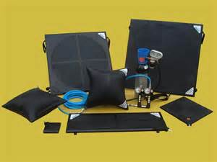

Emne: Frigjøring av fastklemt person, inkl. verktøy og løfteputer.

Tid: 1 time

Sted: Undervisningsrom og øvelsesfelt.

Utstyr: Egnet objekt til øvelse.
Dukke.
Redningsbil.
Ambulanse.

Mål: Etter endt gjennomgang skal den ansatte:

- Ha kjennskap til innsats og organisering av skadested.
- Kunne bruke tilgjengelig redningsutstyr og redningsverktøy.
- Kunne velge riktig frigjøringsmetode ut fra skadebildet.

Moment | Tid | Kommentar | Hj.midler
Teoretisk gjennomgang prinsipper for frigjøringsteknikker og utstyr.  Den ansvarlige for emnet organiserer et ”skadested” med fastklemt person involvert.  Øvelsen/ treningen skal inneholde følgende momenter:  - Sikring av skadestedet.  - Organisering.  - Livreddende førstehjelp.  - Frigjøring:  -Løfteputer  -Hydraulisk verktøy  -Sikring av objektet |  | Den ansvarlige for temaet benytter kompendium:  ”Løfteputer.pdf”  Vektlegg rollefordeling, organisering og ferdighetstrening med utstyret.  Dere velger selv hvordan øvelsen skal gjennomføres, men det er viktig at alle momentene blir berørt i løpet av treningen. | .pdf –presentasjon.  Video

